ТЕХНИЧЕСКОЕ ЗАДАНИЕ 2

Задача о движении математического маятника – грузика массы m, подвешенного в поле тяжести на невесомом стержне длиной l (рис. 1). Будем считать также, что маятник движется в одной плоскости.

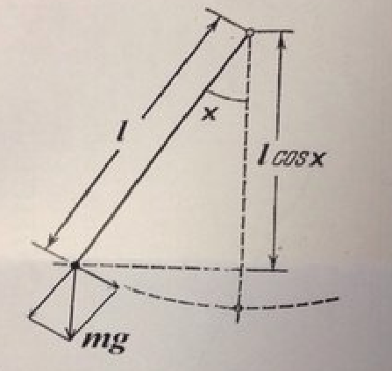

Рис.

Пусть на маятник действует сила трения, пропорциональная скорости грузика,, и внешняя переменная сила , направленная горизонтально. Обозначаем угол отклонения маятника от вертикального направления x.

Для угла отклонения нити от вертикали можно записать уравнение

(5)

Создать модели двух маятников, имеющих одинаковые дляны стержня l=1 м, массы грузиков m=2,5 кг, углы начального отклонения x0=0,03 рад. Отличаются маятники тем, что в первом из них коэффициент трения A=0,07 Нс/м, частота внешней силы Ω=1 рад/с, амплитуда этой силы F=0,2 Н и в начальный момент внешняя сила направлена в сторону движения грузика, а во втором: А=0,05 Нс/м, Ω=1 рад/с, в начальный момент внешняя сила направлена в сторону, противополжную вектору скорости движения грузика, и амплитуда силы периодически меняется – сначала в течение 10 с линейно увеличивается с 0 до 0,5 Н, затем в течение 10 с линейно уменьшается до 0, а потом все циклически бесконечно повторяется.

Маятники разрушаются если угол отклонения превысит 1,2 рад.

СОЗДАНИЕ МОДЕЛИ

Для того чтобы работать с пакетом Simulink необходимо запустить систему MATLAB: Пуск⟶Программы⟶MATLAB, в результате запуститься программа MATLAB (рис. 2).

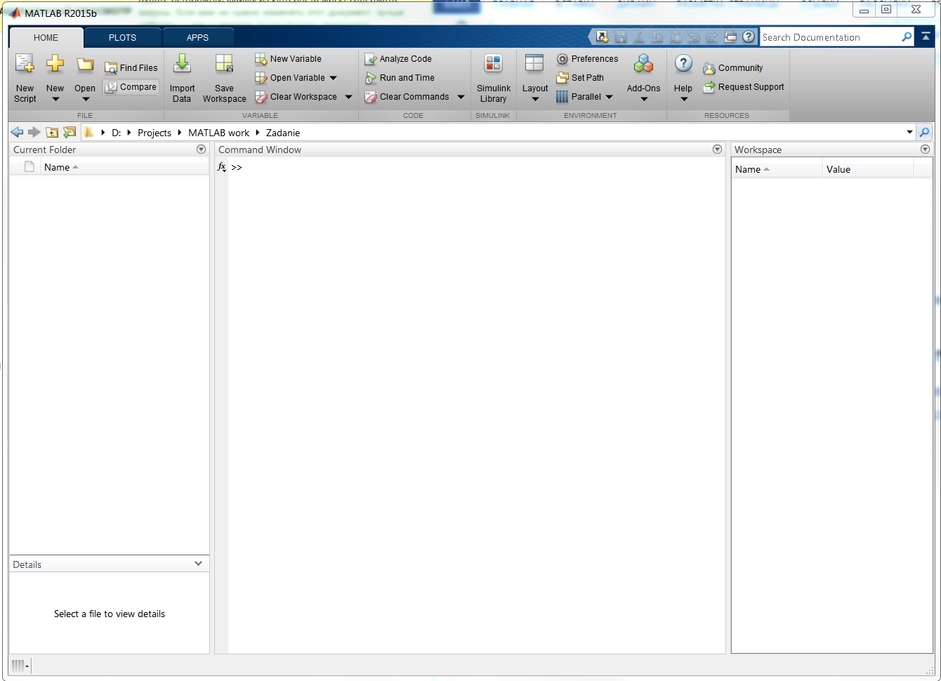

Рис.

Для запуска Simulink нужно в Comand Window написать >>Simulink. Откроется библиотека элементов Simulink Library Browser. Для построения модели необходимо создать окно модели нажав на иконку New Model (Рис. 3)

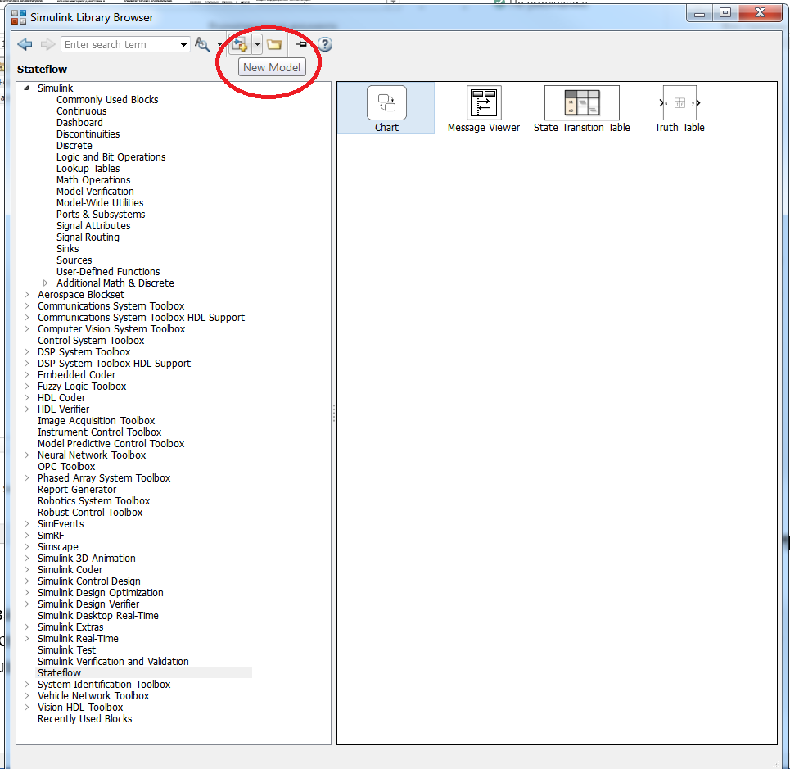

Рис.

В открывшемся окне модели нажимаем на иконку Save и сохраняем модель с именем mayatnik.slx

Для работы модели необходимо задать параметры моделирования. Это можно сделать через Comand Window в MATLAB (рис. 4). Здесь g – ускорение свободного падения, m – масса обоих грузиков, l – длина обоих стержней, x0 – начальное отклонение обоих маятников, Omega – частота внешней силы, A1 – коэффициент трения в 1-м случае, F1 – амплитуда силы в первом случае, A2 – коэффициент трения во втором случае, F2max – максимальная амплитуда внешней силы во втором случае.

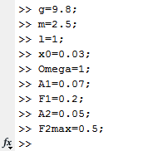

Рис. 4

Далее находим в Simulink Library Browser в разделе Simulink-Ports & Subsystems блок Subsystem. Переносим этот блок в окно модели. Изменяем его название на “1 mayatnik ”(рис. 5)

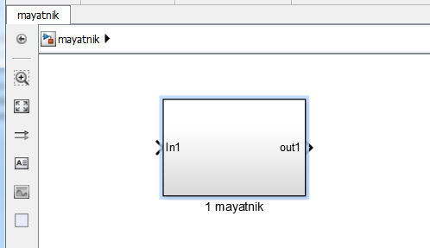

Рис.

Перепишем уравнение движения (5) как систему дифференциальных уравнений 1 порядка

(6)

(7)

Далее составляем модель из блоков. (рис. 6) Нам понадобится 2 интегратора, так как производится интегрирование сначала ускорения (6), а затем скорости (7).

Блок Fcn выполняет функцию записанную в его настройках, несмотря на то, что на вход подается аргумент x, внутри блока его нужно называть u.

Настройки блока Fcn – -g/l\*sin(u) – это первое слагаемое в уравнении (6)

Настройка блока Fcn1 – -A1/m\*u – это второе слагаемое уравнения (6)

Настройка блока Fcn2 – -F1/m/l\*cos(u(1))\*cos(Omega\*u(2)) - Это третье слагаемое в уравнении (6) Здесь u(1) это x, а u(2) это время t, полученное из блока Clock. Минус перед F1 показывает что сила в начальный момент направлена в отрицательном направлении, т.е. по вектору скорости.

Настройки блока Sum – Icon shape-Rectangular, List of signals- +++

Настройки Integrator и Integrator1 (рис. 7). Здесь реализован сброс по уровню сигнала, следовательно, если отклонение маятника превышает 1.2 рад, то блок Compare to Constant выдает ненулевой сигнал и интегратор возвращается в начальное состояние. Считается, что маятник разрушился и симуляция перезапускается.

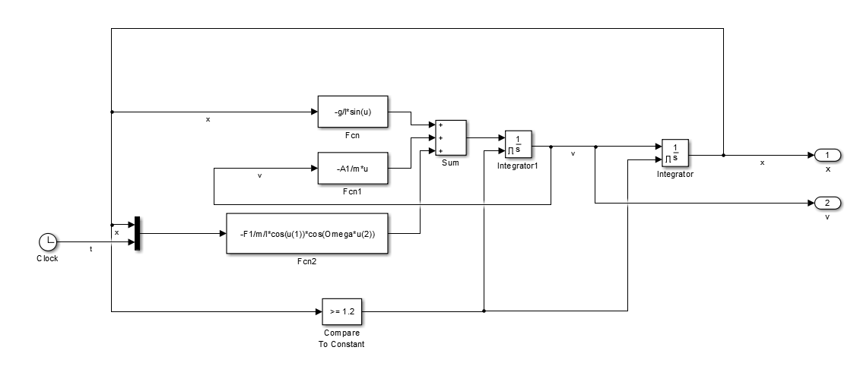

Рис.

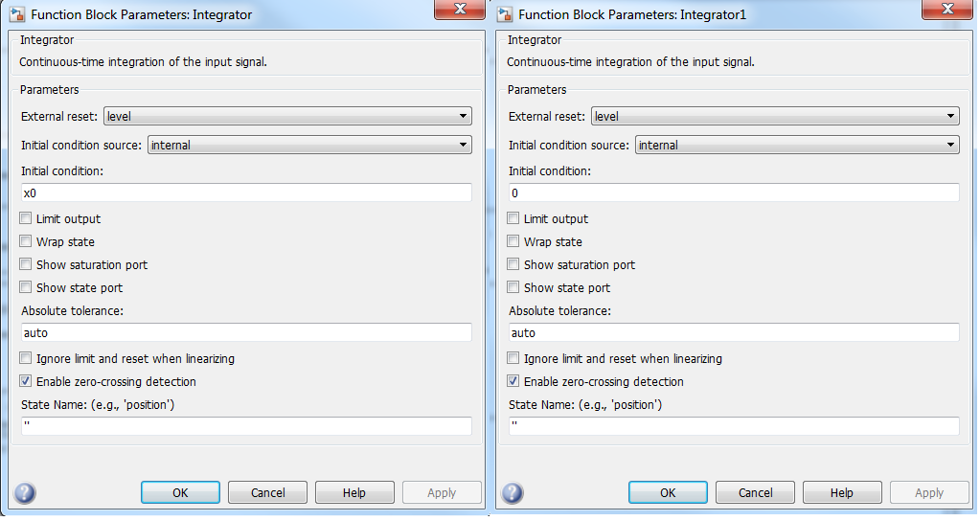

Рис.

Подключаем к подсистеме 1 mayatnik блок Scope через блок Mux (рис.8)

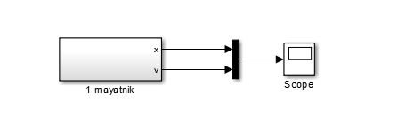

Рис.

Изменяем настройки моделирования как на рис. 9

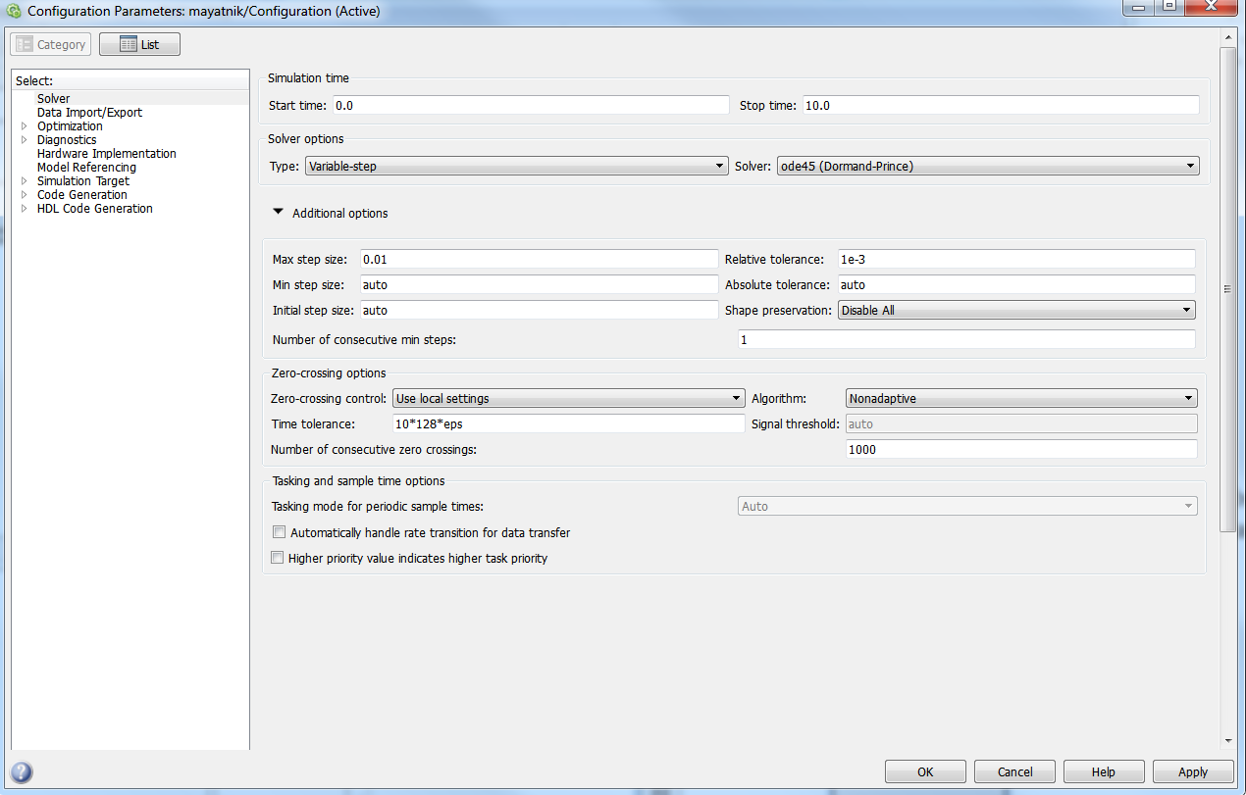

В настройках блока Scope на вкладке Display установим галку на Show legend, чтобы отобразить подписи к линиям. (рис. 10)

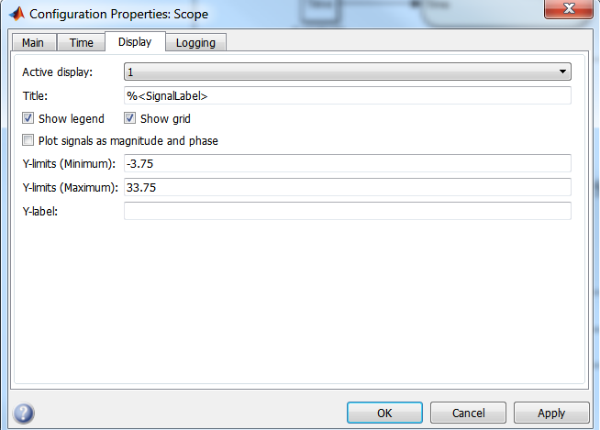

Рис.

Запускаем моделирование и смотрим результат в Scope (рис. 11)

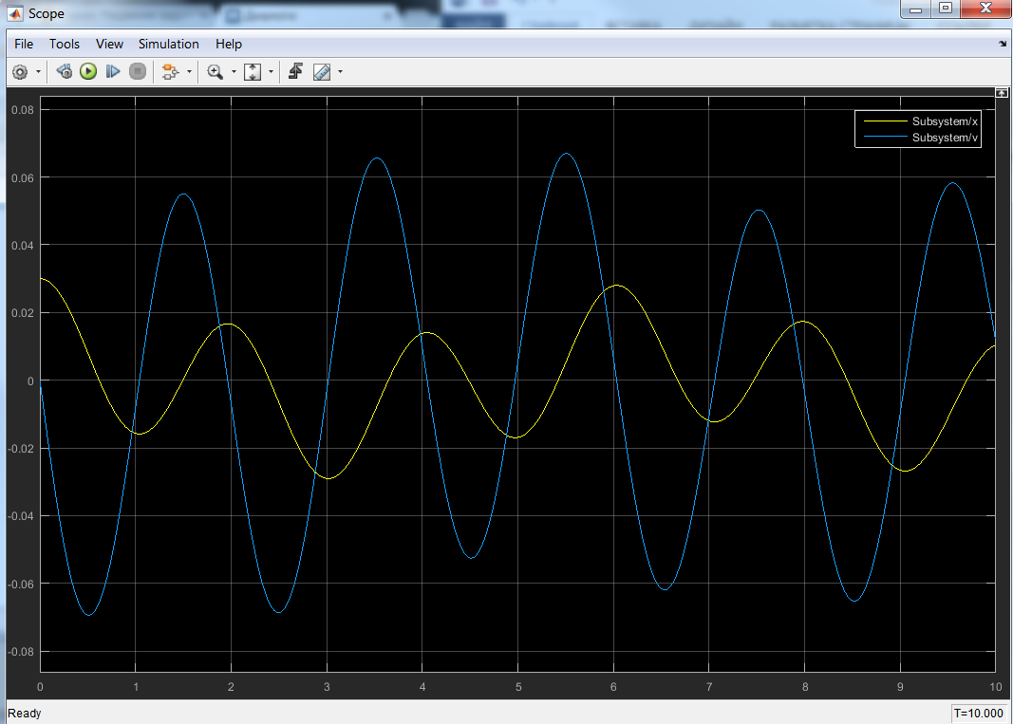

Рис.

Теперь запускаем моделирование на 500 сек. На рис. 12 можем видеть как амплитуда скорости постепенно уменьшается, пока не стабилизируется примерно через 200-250 сек. В этом режиме вынуждающая сила и сила трения примерно уравновешиваются и маятник совершает колебания похожие на свободные с периодом примерно 6 сек.

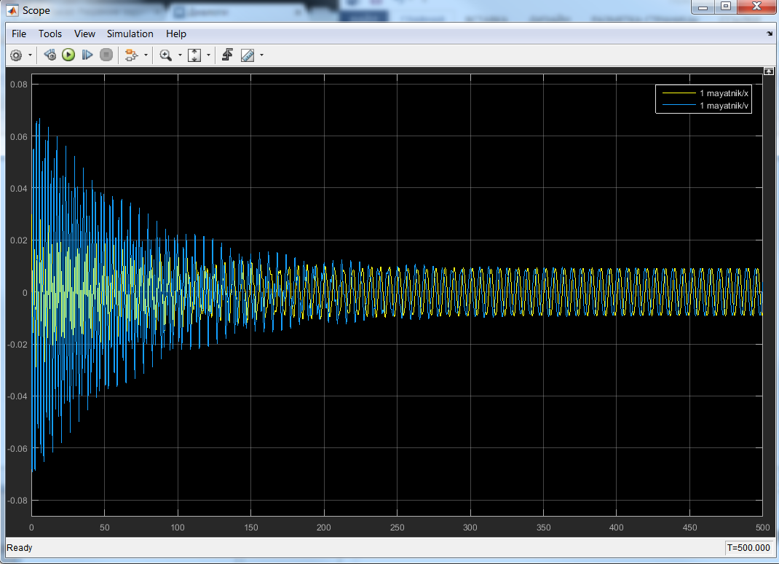

Рис.

Теперь перейдем к построению модели второго маятника. Для этого просто скопируем первый маятник и изменим некоторые параметры (рис. 13). В блоке Fcn1 заменим A1 на A2. В блоке Fcn2 заменим -F1 на u(3) так как амплитуда силы теперь переменная и будет задаваться извне, а также в начальный момент направлена в положительном напрвлении, т.е. против вектора скорости.

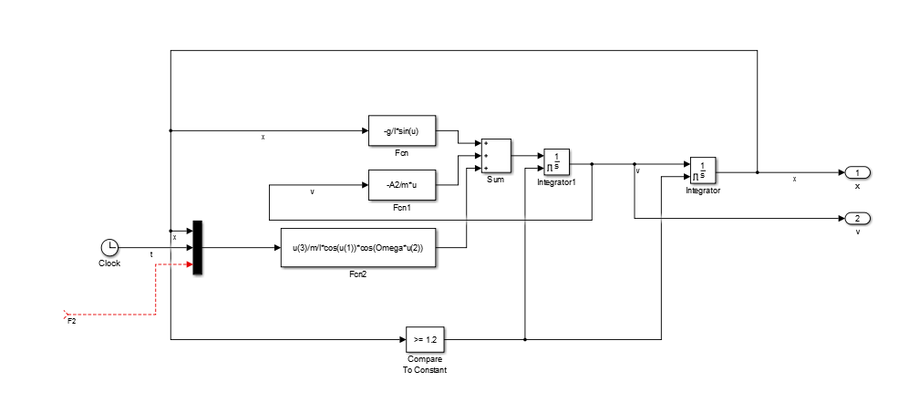

Рис.

Изменение амплитуды силы происходит линейно, это можно реализовать с помощью блока Repeating Sequence (рис. 14). Настройки этого блока приведены на рис. 40. В момент времени (Time values) 0 значение сигнала равно (Output values) 0, далее в момент времени 10 с значение сигнала достигает F2max=0.5, а потом к моменту 20 с снова спадает до 0. Изменение сигнала происходит линейно. Далее эта последовательность циклически повторяется.

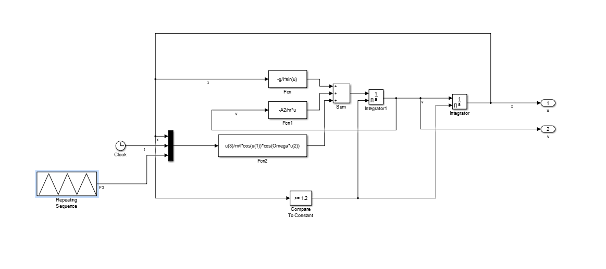

Рис.

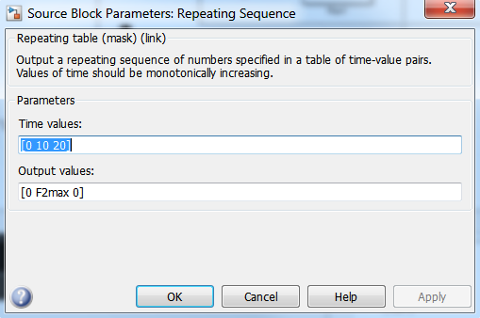

Рис.

Запускаем моделирование на 500 сек и смотрим результат в Scope1 (рис. 15). Видим что как и в первом маятнике происходит уменьшение амплитуды скорости колебаний, но через 200сек. движение принимает немного иной характер. Теперь амплитуда скорости не стабилизируется, а меняется с периодичностью примерно 20 секунд.

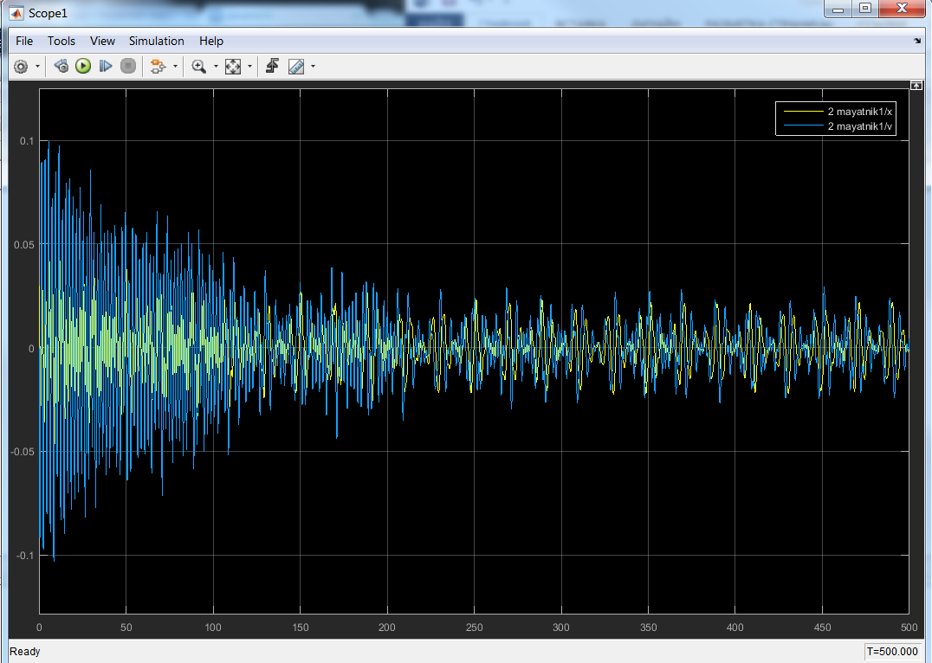

Рис.

Выведем теперь результаты моделирования обоих маятников на Scope1. В настройках Scope1 (Рис. 16) установим number of input ports = 2 (рис. 17)

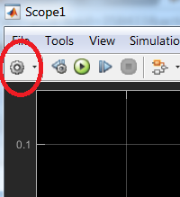

Рис.

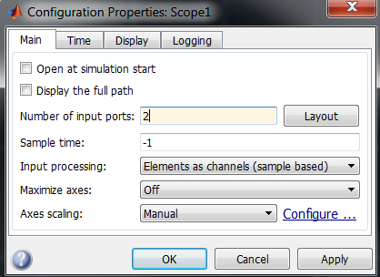

Рис.

Подключим выходы подсистем к блоку Scope1

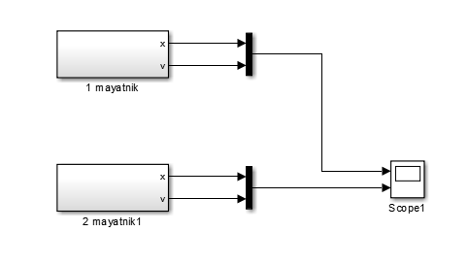

Рис.

Результаты моделирования теперь отображаются на одном осциллографе. (Рис. 19)

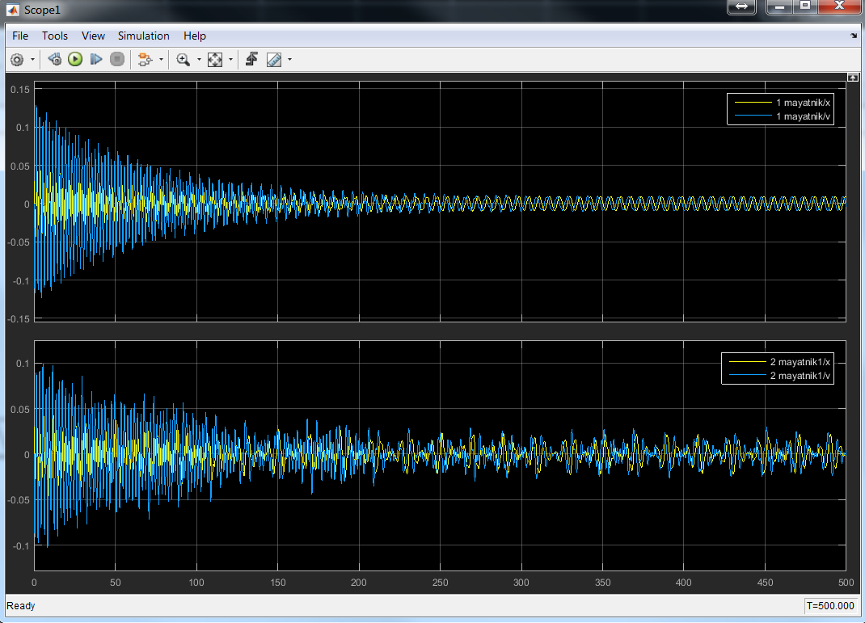

Рис.